На Садовом кольце начали высаживать деревья
07.11.2016
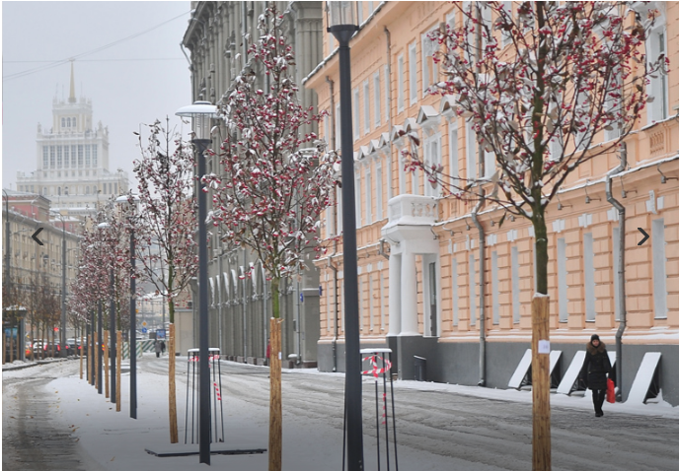
Клёны, липы, рябины и яблони будут высаживать на Садовом до 18 ноября. Об этом сообщил Официальный портал Мэра и Правительства Москвы.

В ночь на понедельник на Садовом кольце начали высаживать клёны и рябины. К утру здесь уже появилось 87 деревьев, и работы в настоящее время продолжаются. Готовить почву для растений начали 4 ноября — на участке Садового от Триумфальной до Кудринской площади выкопали посадочные ямы. Всего же от Арбата до Долгоруковской улицы высадят 296 клёнов, 119 лип, 54 рябины, 50 яблонь и четыре багрянника. Работы продлятся до 18 ноября. Лёгкий мороз, установившийся в столице, никак не повредит деревьям, поскольку почва ещё не промёрзла. Высаживать их можно, когда температура воздуха не опускается ниже минус 10 градусов. В такую погоду у лип, клёнов, рябин и багрянника прекращается рост, они входят в состояние покоя и их можно перевозить и пересаживать. Последними на Садовое кольцо привезут яблони, так как они пока не «заснули». На зиму стволы деревьев укроют тростниковым одеялом, а грунт у корней покроют древесной щепой.

Осенняя высадка деревьев в Москве началась с Тверской, где теперь приживаются липы. Это стало завершающим этапом благоустройства по программе «Моя улица» 2016 года. Новые деревья появятся на 34 улицах в центре и на въездах в город.

Адрес страницы: http://golyanovo.mos.ru/presscenter/news/detail/4142289.html
Управа района Гольяново города Москвы

